在线量化设计说明书

需求背景
当前 MindIE-SD 已支持基于 msModelSlim 导出描述文件和 safetensors 权重文件的离线量化。离线量化适合精度充分校准、量化权重预先生成的生产场景，但在模型快速验证、算法对比、不同量化策略试验时，需要先离线生成量化权重，调试链路较长。
本次修改新增在线量化能力，在模型加载后直接遍历 nn.Linear 层，并基于原始浮点权重在 NPU 上生成量化权重和 scale，再替换为在线量化 Linear 模块。该能力主要解决以下问题：
- 缩短量化验证链路，无需依赖外部量化描述文件即可完成图替换。
- 支持 W8A8 Dynamic、W8A8 MXFP8、W4A4 MXFP4、W4A4 MXFP4 DualScale 等在线量化策略。
- 支持按层 fallback，将指定层保持 W16A16 或回退到 W8A8。
- 支持 W4A4 在线量化在指定 timestep 回退到 W4A8，降低特定扩散步上的精度风险。

设计目标
- 复用现有 quantize 统一入口，避免新增独立公开接口。
- 保持离线量化行为兼容，quant_des_path 原有链路不改变。
- 在线量化配置显式化，参数校验前置，异常信息可定位。
- 在线量化模块对齐现有量化 Linear 的 forward 行为，支持高维输入展平后计算再恢复形状。
- 在线量化产生的中间权重和 scale 作为非持久 buffer，不污染模型持久化权重。

总体方案
quantize 新增 online_config 参数，并约束 quant_des_path 与 online_config 互斥：
- 传入 quant_des_path 时，继续执行原离线量化流程。
- 传入 online_config 时，执行 _online_quantize_impl，遍历模型中的 nn.Linear，根据主量化算法和 fallback 策略生成在线量化层，最后通过 modify_graph 统一替换。
在线配置由 OnlineQuantConfig 承载，主要字段如下：
字段 | 类型 | 说明
quant_type | QuantAlgorithm | 主在线量化算法，支持 W8A8_DYNAMIC、W8A8_MXFP8、W4A4_MXFP4_DYNAMIC、W4A4_MXFP4_DUALSCALE
fallback_layers | Dict[str, QuantAlgorithm] | 基于 fnmatch 的层名匹配规则，支持将匹配层回退到 W8A8 或 W16A16
fallback_timesteps | List[int] | W4A4 在线量化专用，指定 timestep 使用 W4A8 路径

接口设计

使用示例
python
import torch
from mindiesd.quantization.config import OnlineQuantConfig
from mindiesd.quantization.mode import QuantAlgorithm
from mindiesd.quantization.quantize import quantize

online_config = OnlineQuantConfig(
quant_type=QuantAlgorithm.W4A4_MXFP4_DYNAMIC,
fallback_layers={
"transformer_blocks.*.attn.*": QuantAlgorithm.W8A8,
"final_layer": QuantAlgorithm.W16A16,
},
fallback_timesteps=[0, 1, 2],
)

model = quantize(model, online_config=online_config, dtype=torch.bfloat16)

参数校验
validate_quantize_params 负责统一校验：
- model 必须是 nn.Module。
- quant_des_path 与 online_config 必须二选一，不能同时传入，也不能同时为空。
- dtype 仅支持 torch.float16 和 torch.bfloat16。
- 离线模式继续校验 quant_des_path 文件安全性、timestep_config 类型和自定义 map 类型。
- 在线模式校验 online_config 必须是 OnlineQuantConfig。
OnlineQuantConfig.__post_init__ 负责在线量化配置自身校验：
- quant_type 必须属于 SUPPORTED_ONLINE_QUANT_TYPES。
- fallback_layers 的 key 必须是字符串，value 必须是 SUPPORTED_ONLINE_FALLBACK_TYPES。
- fallback_timesteps 仅允许在 W4A4 MXFP4 类在线量化中使用，元素必须为整数。

类图
类图描述在线量化的静态结构。设计上将配置、入口分发和具体量化层三类职责分开：OnlineQuantConfig 只承载在线量化策略和参数校验；quantize 负责在离线量化与在线量化之间分发，并完成模型图替换；各 OnlineQuantLinear 子类只关注对应量化算法的权重量化、激活量化和矩阵乘实现。
在线量化层统一继承 _OnlineQuantLinearBase，公共的 dtype、bias、输入展平和输出恢复逻辑在基类中实现，避免每种量化算法重复处理 shape 和基础属性。W4A4 MXFP4 两个实现额外依赖 TimestepManager，用于在 forward 阶段根据当前 timestep 选择 W4A4 或 W4A8 fallback 计算路径。
plantuml
@startuml
skinparam classAttributeIconSize 0

class QuantAlgorithm <<enum>> {
W8A8_DYNAMIC
W8A8_MXFP8
W4A4_MXFP4_DYNAMIC
W4A4_MXFP4_DUALSCALE
W8A8
W16A16
}

class OnlineQuantConfig {
+quant_type: QuantAlgorithm
+fallback_layers: Dict[str, QuantAlgorithm]
+fallback_timesteps: List[int]
+parse_from_dict(config)
+serialize_to_dict()
+__post_init__()
}

class quantize {
+quantize(model, quant_des_path, online_config, **kwargs)
-_online_quantize_impl(model, online_config, **kwargs)
-_match_fallback(layer_name, fallback_layers)
-modify_graph(model, modified_layers)
}

abstract class _OnlineQuantLinearBase {
+dtype
+input_feature
+output_feature
+bias
+forward(x)
+_flatten_linear(x)
{abstract} +quant_matmul(x)
}

class W8A8OnlineQuantLinear {
+weight
+weight_scale
+quant_matmul(x)
}

class W8A8MXFP8OnlineQuantLinear {
+weight
+weight_scale
+quant_matmul(x)
}

class W4A4MXFP4OnlineQuantLinear {
+weight
+weight_scale
+fallback_timesteps
-_w4a4_matmul(x)
-_w4a8_matmul(x)
+quant_matmul(x)
}

class W4A4MXFP4DualOnlineQuantLinear {
+weight
+weight_scale
+weight_dual_scale
+mul_scale
+fallback_timesteps
-_w4a4_matmul(x)
-_w4a8_matmul(x)
+quant_matmul(x)
}

class TimestepManager {
+get_timestep_idx()
}

OnlineQuantConfig --> QuantAlgorithm
quantize --> OnlineQuantConfig
quantize --> _OnlineQuantLinearBase : create/replace
_OnlineQuantLinearBase <|-- W8A8OnlineQuantLinear
_OnlineQuantLinearBase <|-- W8A8MXFP8OnlineQuantLinear
_OnlineQuantLinearBase <|-- W4A4MXFP4OnlineQuantLinear
_OnlineQuantLinearBase <|-- W4A4MXFP4DualOnlineQuantLinear
W4A4MXFP4OnlineQuantLinear --> TimestepManager
W4A4MXFP4DualOnlineQuantLinear --> TimestepManager
@enduml

用例图
用例图描述在线量化能力对外呈现的功能边界。使用方通过统一的 quantize 接口触发量化，不直接感知具体在线量化层的构造细节。在线量化模式包含配置校验、Linear 层替换、按层 fallback、按 timestep fallback 和推理执行五类核心用例；其中按 timestep fallback 仅属于 W4A4 MXFP4 在线量化路径，按层 fallback 则作用于模型替换阶段。
plantuml
@startuml
left to right direction
actor "模型使用方" as User
actor "扩散推理调度器" as Scheduler

rectangle "MindIE-SD 在线量化" {
usecase "配置在线量化策略" as UCConfig
usecase "校验量化入口参数" as UCValidate
usecase "执行在线量化替换" as UCQuant
usecase "按层 fallback" as UCLayerFallback
usecase "按 timestep fallback" as UCTimestepFallback
usecase "执行量化 Linear 前向" as UCForward
usecase "保持 W16A16 浮点层" as UCW16
usecase "回退 W8A8 在线量化层" as UCW8
usecase "回退 W4A8 timestep 路径" as UCW4A8
}

User --> UCConfig
User --> UCQuant
UCQuant .> UCValidate : include
UCQuant .> UCLayerFallback : include
UCLayerFallback .> UCW16 : extend
UCLayerFallback .> UCW8 : extend
Scheduler --> UCTimestepFallback
UCForward .> UCTimestepFallback : include
UCTimestepFallback .> UCW4A8 : extend
User --> UCForward
@enduml

时序图
时序图描述在线量化从接口调用到推理前向的关键交互顺序。模型替换阶段只执行一次权重量化和图替换；推理阶段每次 forward 动态量化 activation，并复用构造阶段注册的量化权重和 scale。该设计将一次性模型改图开销与多次推理计算解耦，避免在每次推理中重复生成量化权重。
plantuml
@startuml
actor User
participant "quantize()" as Quantize
participant "validate_quantize_params" as Validator
participant "OnlineQuantConfig" as Config
participant "Model" as Model
participant "_online_quantize_impl" as Impl
participant "OnlineQuantLinear" as QLinear
participant "torch_npu" as NPU

User -> Config: 创建在线量化配置
Config -> Config: __post_init__ 校验 quant_type/fallback
User -> Quantize: quantize(model, online_config=config, dtype)
Quantize -> Validator: 校验入口参数
Validator --> Quantize: 通过
Quantize -> Impl: _online_quantize_impl(model, config, **kwargs)
Impl -> Model: named_modules()
loop 每个 nn.Linear
Impl -> Impl: _match_fallback(layer_name)
alt fallback 为 W16A16
Impl -> Impl: 跳过替换
else 需要量化
Impl -> QLinear: 构造在线量化层(original_linear, dtype)
QLinear -> NPU: 在线量化 weight 并生成 scale
QLinear --> Impl: 返回量化层
end
end
Impl -> Model: modify_graph 替换 Linear
Impl -> NPU: empty_cache()
Impl --> Quantize: 返回 model
Quantize --> User: 返回在线量化模型

User -> Model: forward(x)
Model -> QLinear: forward(x)
QLinear -> QLinear: 高维输入展平
QLinear -> NPU: 动态量化 activation
QLinear -> NPU: quant_matmul
QLinear --> Model: 输出并恢复形状
@enduml

模块设计

OnlineQuantConfig
OnlineQuantConfig 位于 mindiesd/quantization/config.py，用于描述在线量化策略。相比离线量化配置，它不描述每层权重文件路径，而是描述运行期如何从浮点 Linear 生成量化 Linear。
配置支持字典解析和序列化，便于后续从 JSON/YAML 或服务配置中接入。

在线量化层基类
_OnlineQuantLinearBase 位于 mindiesd/quantization/layer.py，封装在线量化 Linear 的公共行为：
- 保存 dtype、输入输出特征数和 bias。
- 将 bias 注册为非持久 buffer。
- forward 中对三维及以上输入展平，量化矩阵乘后恢复原形状。
- 通过抽象方法 quant_matmul 交给具体算法实现。

W8A8OnlineQuantLinear
构造阶段：
- 将原始 nn.Linear.weight 搬到 NPU 并转为目标 dtype。
- 调用 torch_npu.npu_dynamic_quant 生成 int8 权重和 weight_scale。
- 权重转置并连续化，以匹配 npu_quant_matmul 输入要求。
前向阶段：
- 对 activation 调用 npu_dynamic_quant 生成 int8 输入和 per-token scale。
- 调用 npu_quant_matmul 完成 W8A8 动态量化矩阵乘。

W8A8MXFP8OnlineQuantLinear
构造阶段使用 npu_dynamic_mx_quant(..., dst_type=torch_npu.float8_e4m3fn) 生成 MXFP8 权重和 scale。前向阶段对 activation 执行同类 MXFP8 动态量化，并通过 npu_quant_matmul 指定 scale_dtype、pertoken_scale_dtype 和 group_sizes=[1, 1, 32]。

W4A4MXFP4OnlineQuantLinear
构造阶段使用 npu_dynamic_mx_quant 生成 MXFP4 权重和 scale。前向阶段有两条路径：
- 默认路径 _w4a4_matmul：activation 和 weight 均使用 FP4 量化。
- fallback 路径 _w4a8_matmul：指定 timestep 下 activation 使用 int8 动态量化，weight 保持 FP4，即 W4A8。
是否 fallback 由 TimestepManager.get_timestep_idx() 和 fallback_timesteps 共同决定。

W4A4MXFP4DualOnlineQuantLinear
构造阶段使用 npu_dynamic_dual_level_mx_quant 生成 FP4 权重、L0 scale 和 L1 scale，并对权重做 NZ 格式转换。前向默认调用 npu_dual_level_quant_matmul，指定 timestep 下回退到 W4A8 路径。

Fallback 策略

按层 fallback
fallback_layers 使用 fnmatch 匹配层名，按配置字典迭代顺序返回第一个命中的算法。
支持策略：
fallback 算法 | 行为
W16A16 | 保持原始 nn.Linear，不做在线量化替换
W8A8 | 使用 W8A8OnlineQuantLinear 替换该层

按 timestep fallback
fallback_timesteps 仅对 W4A4 MXFP4 在线量化生效。推理前由外部设置 TimestepManager 当前 timestep，量化层在 forward 中读取当前 timestep：
- 当前 timestep 命中 fallback 集合时，使用 W4A8 路径。
- 未命中或 timestep 为空时，使用 W4A4 路径。

DFX 设计

可观测性
- 在线量化开始时通过 info 日志记录 quant_type、fallback_layers、fallback_timesteps。
- 每个被替换的层通过 debug 日志记录层名、算法和量化类。
- W16A16 fallback 层通过 debug 日志记录跳过替换。
- 在线量化结束时通过 info 日志记录替换层数量。

可靠性
- 入口校验保证离线/在线模式互斥，避免同时读取离线权重又执行在线量化。
- 配置构造时校验算法支持范围，避免运行到中途才暴露不支持算法。
- fallback 算法白名单限制为 W8A8 和 W16A16，降低复杂组合带来的不可控风险。
- W4A4 timestep fallback 限定只在 W4A4 类型启用，避免对 W8A8/MXFP8 产生语义歧义。

性能
- 在线量化只在模型替换阶段对权重做一次量化，前向阶段复用已注册的量化权重和 scale。
- 高维输入先展平为二维再调用 NPU 量化 matmul，减少动态场景三维算子性能劣化。
- 替换完成后调用 torch.npu.empty_cache()，释放临时量化过程中的缓存。

可维护性
- 在线量化类继承统一基类，公共的 bias、dtype、shape 处理逻辑集中维护。
- _ONLINE_QUANT_LAYER_MAP 集中维护算法到量化类的映射，新增算法时修改点明确。
- 在线配置支持 parse_from_dict 和 serialize_to_dict，便于后续纳入配置文件或服务化参数。

安全性
- 在线模式不读取外部权重文件，减少文件路径和模型数据文件校验面。
- 离线模式保留既有 file_utils.standardize_path 与 check_file_safety 校验。
- 量化权重和 scale 使用 persistent=False 的 buffer，避免误保存中间量化结果。

UT 设计

配置类 UT
配置类 UT 覆盖 OnlineQuantConfig 的默认构造、字典解析、序列化和非法参数校验，测试文件为 tests/quantization/test_config.py。
用例 | 输入 | 预期
默认构造 | OnlineQuantConfig() | quant_type 为 W8A8_DYNAMIC，fallback_layers 为空字典
字典解析 | 字符串形式 quant_type 和 fallback_layers | 自动转换为 QuantAlgorithm
序列化 | 含 fallback 的配置 | 输出算法值为字符串
非法主算法 | quant_type=QuantAlgorithm.W8A8 | 抛出 ModelInitError
非法 fallback key | key 非字符串 | 抛出 ModelInitError
非法 fallback value | value 不在 W8A8/W16A16 | 抛出 ModelInitError
非法 timestep 算法 | W8A8 配置 fallback_timesteps | 抛出 ModelInitError
非法 timestep 元素 | timestep 包含非 int | 抛出 ModelInitError

quantize 入口 UT
quantize 入口 UT 覆盖在线/离线模式互斥、参数类型校验、fallback 匹配和图替换分支，测试文件为 tests/quantization/test_quantize.py。
用例 | 输入 | 预期
在线离线互斥 | 同时传 quant_des_path 和 online_config | 抛出 ParametersInvalid
参数缺失 | 两者都不传 | 抛出 ParametersInvalid
online_config 类型错误 | 传入普通 dict | 抛出 ParametersInvalid
dtype 错误 | dtype=torch.float32 | 抛出 ParametersInvalid
fallback 匹配 | _match_fallback("a.b.c", {"a.*": W8A8}) | 返回 W8A8
fallback 不匹配 | _match_fallback("x.y", {"a.*": W8A8}) | 返回 None
W16A16 跳过 | 模型层名命中 W16A16 | 原 nn.Linear 保持不变

在线量化层 UT
在线量化层依赖 NPU 算子，UT 按项目现有 MINDIE_TEST_MODE 机制区分 CPU/NPU 覆盖范围：
- CPU 兼容用例：通过 mock torch_npu 相关接口，验证构造函数调用、buffer 注册、forward 展平恢复形状逻辑。
- NPU 用例：在支持设备上创建小尺寸 nn.Linear，分别覆盖 W8A8、MXFP8、W4A4、DualScale 的构造和 forward。
- timestep fallback 用例：mock 或设置 TimestepManager.get_timestep_idx()，验证命中 fallback 时调用 _w4a8_matmul，未命中时调用 _w4a4_matmul。
核心断言项如下：
- 替换后层类型符合 _ONLINE_QUANT_LAYER_MAP。
- weight、weight_scale、weight_dual_scale 等 buffer 存在且 persistent=False。
- 输入 shape 为 [B, S, H] 时输出 shape 为 [B, S, O]。
- bias 存在时前向前会按算子要求转换到 float32。

回归测试
- 离线量化路径：保留现有 quant_des_path mock 用例，确保新增参数不改变原行为。
- 兼容性：原有 quantize(model, quant_des_path) 调用方式仍可使用。
- 异常路径：覆盖配置非法、fallback 算法非法、dtype 非法、模式互斥等错误分支。

风险与约束
- 在线量化依赖 torch_npu 动态量化和量化 matmul 算子，CPU 环境只能做 mock 级单测。
- W4A4/MXFP4 算法对硬件和 torch_npu 版本有要求，需在目标 NPU 环境做集成验证。
- 当前在线量化只自动处理 nn.Linear，自定义 Linear 子类不在本次设计范围内。
- fallback_layers 使用通配符匹配层名，配置顺序会影响命中结果，更具体的规则位于更高优先级位置。
- W4A4MXFP4DualOnlineQuantLinear._w4a8_matmul 当前复用 FP4 权重 buffer，需在 NPU 实测中重点验证该 fallback 路径的算子入参兼容性和精度表现。

文件修改范围
文件 | 说明
mindiesd/quantization/config.py | 新增在线量化配置、支持算法白名单和配置校验
mindiesd/quantization/mode.py | 新增 W4A8、W16A16 枚举，用于 fallback 语义
mindiesd/quantization/layer.py | 新增在线量化 Linear 基类和 W8A8/MXFP8/W4A4/DualScale 实现
mindiesd/quantization/quantize.py | 扩展 quantize 入口，新增在线量化分发、fallback 匹配和图替换
.gitignore | 忽略构建产物和 fusion_result.json

UML设计视图（渲染图）

图 1 类图
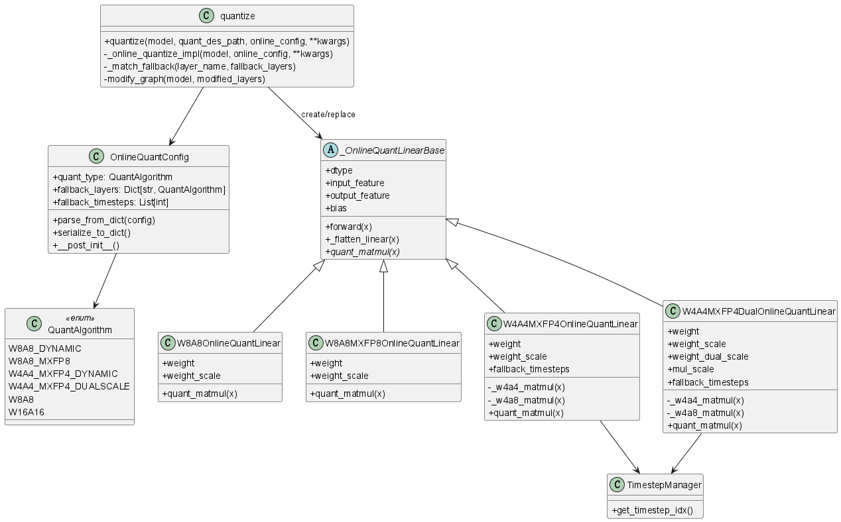

图 2 用例图
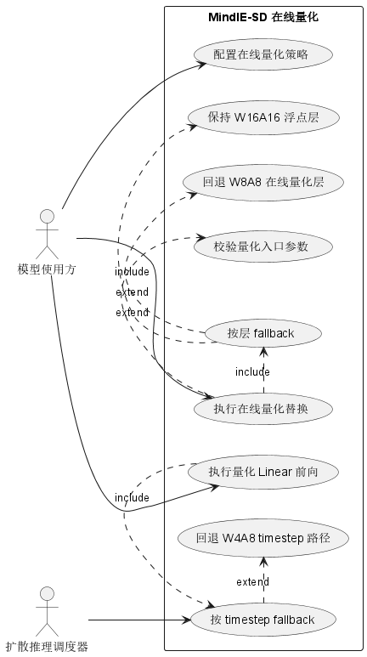

图 3 时序图
